1. 安装docker（ubuntu 16.4）
   1. # step 1: 安装必要的一些系统工具  
      sudo apt-get update && apt-get -y install apt-transport-https ca-certificates curl software-properties-common  
      # step 2: 安装GPG证书  
      curl -fsSL http://mirrors.aliyun.com/docker-ce/linux/ubuntu/gpg | sudo apt-key add -  
      # Step 3: 写入软件源信息  
      sudo add-apt-repository "deb [arch=amd64] http://mirrors.aliyun.com/docker-ce/linux/ubuntu $(lsb_release -cs) stable"  
      # Step 4: 更新并安装Docker-CE  
      sudo apt-get -y update && apt-get -y install docker-ce

# Step 5: 查看版本、状态等

sudo docker -v

service docker {start|stop|restart|status}

# Step 6: 免sudo命令

如果还没有 docker group 就添加一个：

sudo groupadd docker

将用户加入该 group 内。然后退出并重新登录就生效啦。

sudo gpasswd -a ${USER} docker

重启 docker 服务

sudo service docker restart

切换当前会话到新 group 或者重启 X 会话

newgrp - docker

* 1. # 安装指定版本的Docker-CE:  
     # Step 1: 查找Docker-CE的版本:  
     # apt-cache madison docker-ce  
     # docker-ce | 17.03.1~ce-0~ubuntu-xenial | http://mirrors.aliyun.com/docker-ce/linux/ubuntu xenial/stable amd64 Packages  
     # docker-ce | 17.03.0~ce-0~ubuntu-xenial | http://mirrors.aliyun.com/docker-ce/linux/ubuntu xenial/stable amd64 Packages  
     # Step 2: 安装指定版本的Docker-CE: (VERSION例如上面的17.03.1~ce-0~ubuntu-xenial)  
     # sudo apt-get -y install docker-ce=[VERSION]
  2. # 修改docker本地保存路径

**软链接方式**

默认 Docker 的存放位置为：/var/lib/docker

命令查看具体位置

docker info | grep "Docker Root Dir"

最简单方法是挂载分区到这个目录，因数据盘内有数据，采用修改镜像和容器的存放路径的方式达到目的。通过软连接来实现。

停掉Docker服务：

systemctl stop docker

移动整个/var/lib/docker目录到目的路径：

mv /**var**/lib/docker /root/data/docker *// /root/data/docke 是挂载好的磁盘*

ln -s /root/data/docker /**var**/lib/docker *// 软连接指向*

启动Docker时发现存储目录依旧是/var/lib/docker，但是实际上是存储在数据盘的，你可以在数据盘上看到容量变化。

systemctl start docker

df -hT *//挂载情况*

docker info | grep "Docker Root Dir" //可以看到路径

1. 安装kubectl和minikube（ubuntu 16.4）

参考：<https://kubernetes.io/docs/tasks/tools/install-kubectl/>

阿里云系统参考 <https://www.cnblogs.com/tomkluas/p/10108864.html>

2.1 download

curl -LO https://storage.googleapis.com/kubernetes-release/release/`curl -s https://storage.googleapis.com/kubernetes-release/release/stable.txt`/bin/linux/amd64/kubectl

2.2 chmod +x ./kubectl

2.3 sudo mv ./kubectl /usr/local/bin/kubectl

2.4 kubectl version

2.5 安装minikube

curl -Lo minikube http://kubernetes.oss-cn-hangzhou.aliyuncs.com/minikube/releases/v1.4.0/minikube-linux-amd64 && chmod +x minikube && sudo mv minikube /usr/local/bin/

2.6 启动 minikube  
# 安装失败时先执行移除 rm -r ~/.minikube & minikube delete

sudo minikube start --registry-mirror=https://registry.docker-cn.com --vm-driver=none

2.7 启动 minikube dashboard  
minikube dashboard



如果有图形界面可以浏览器打开地址查看详情

** 参考 <https://www.jianshu.com/p/a7620f73c7f3>

1. minikube 基本命令

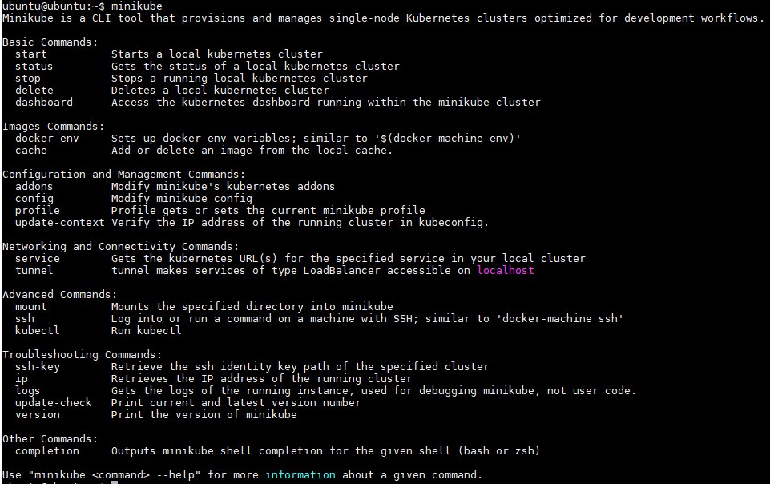

1. ubuntu coredns错误解决方法



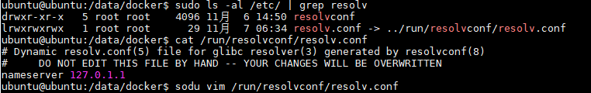

修改nameserver

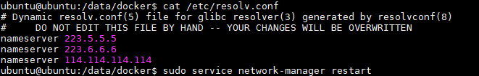

重启： sudo service network-manager restart

sudo minikube stop

sudo minikube start --vm-driver=none

1. K8s查看当前支持api version “ kubectl api-versions ”

